教师项目申报操作手册
项目管理教师端三个功能菜单，项目申报、我的项目、专家评审

项目申报
使用人：项目负责人
菜单位置：教师全部服务-项目管理-项目申报
第一步：
进入项目申报。
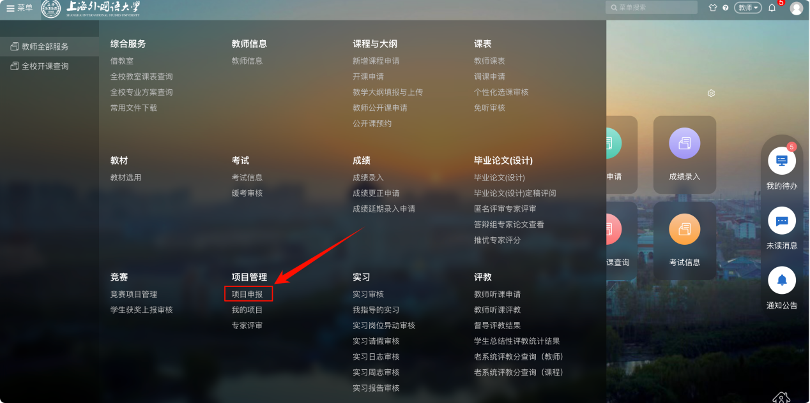

第二步：
点击”项目申报“。
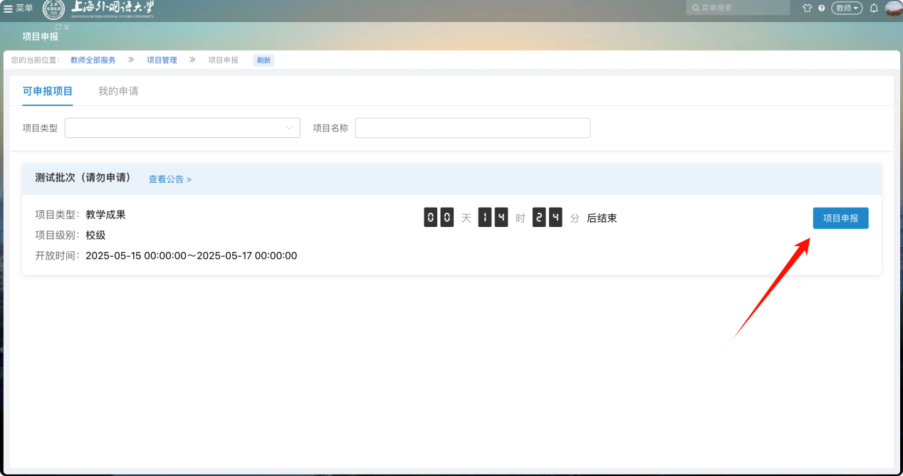

第三步：
根据表单内容填写所需信息后点击“提交”/“暂存”。
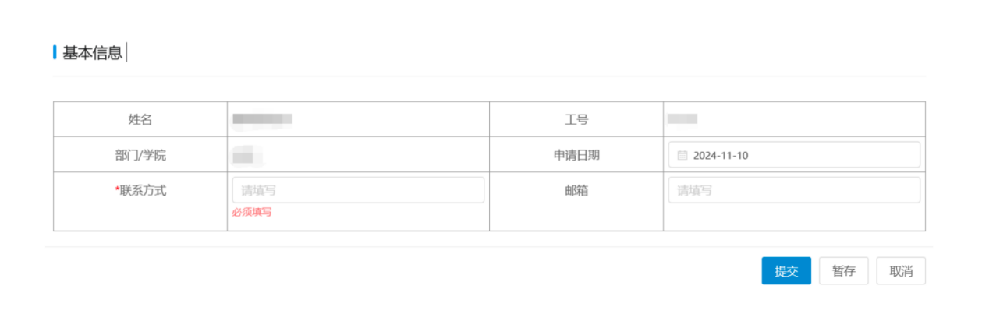

第四步：
查看申请记录
点击“我的申请”，可以查看申请记录，未提交时可以修改，提交后还未审核时，可以点击撤回进行修改。
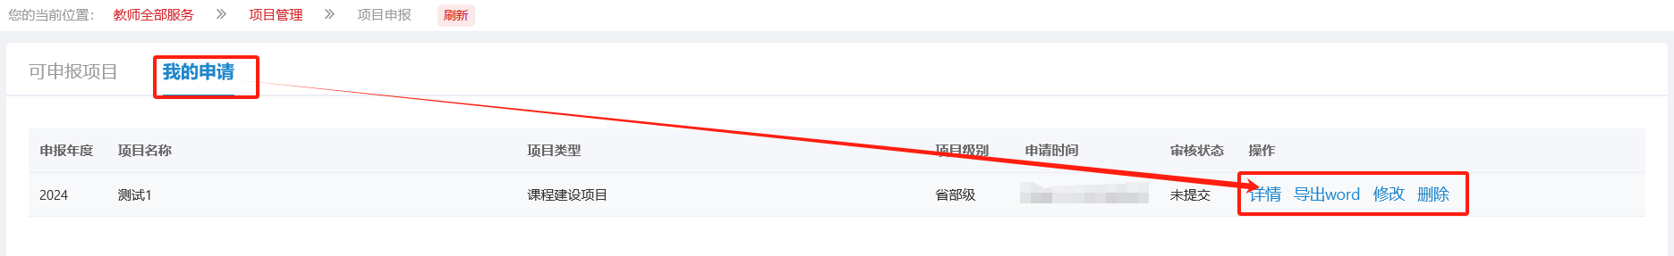

我的项目
使用人：项目负责人、项目成员
菜单位置：教师全部服务-项目管理-项目申报
项目负责人可以进行数据操作；而项目成员只能查看导出，不能做能引起数据变化的操作。

专家评审
使用人：专家
菜单位置：教师全部服务-项目管理-专家评审
在开放中标签页，可查看待评审的项目
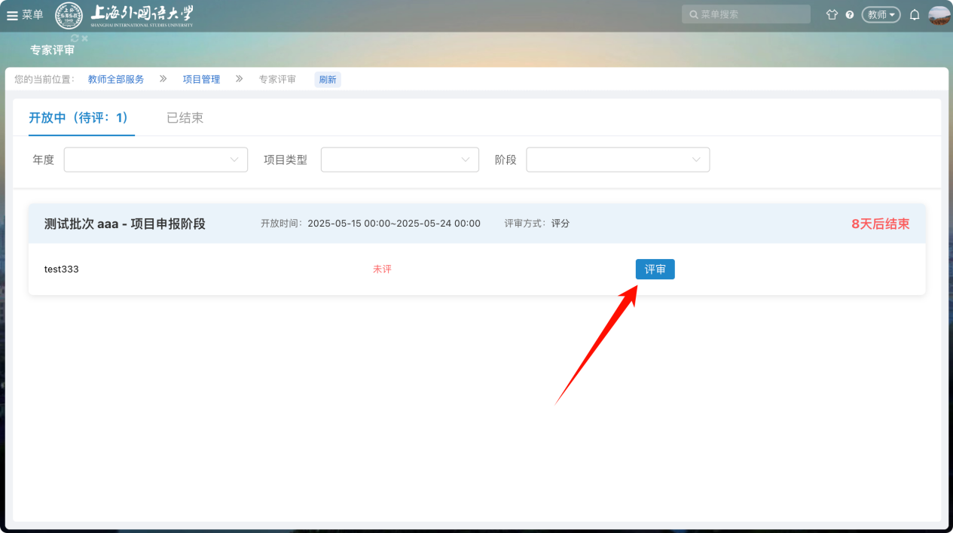

如下图，左侧为项目申报内容，右则为评审区域
